**REPORTE DE CONFERENCIA DE PASCUA 2023 - UBF COLOMBIA**

Por la gracia de Dios pudimos realizar nuestra Conferencia de Pascua del 6 al 9 de Abril en la Hacienda Almeida Real, ubicada en Chinauta, a una hora de Bogotá, donde pudimos disfrutar de un clima cálido, mucha paz y aire puro alejados del ruido de la ciudad.

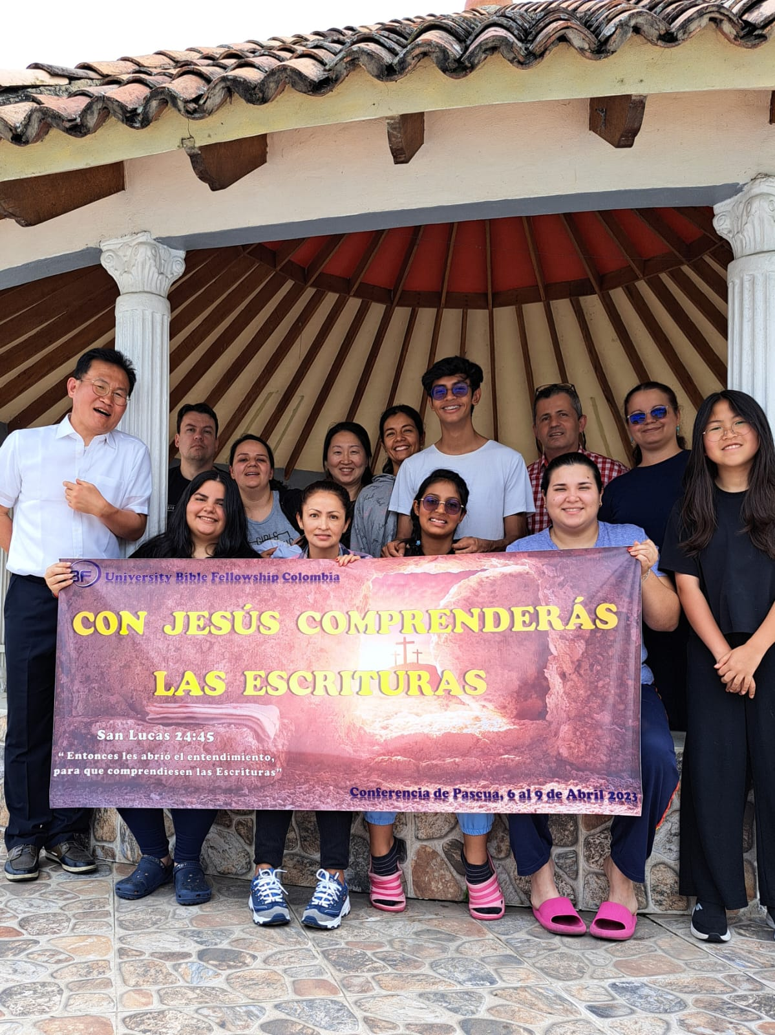

El título de la conferencia fue “Con Jesús Comprenderás Las Escrituras”, basada en la palabra de San Lucas 24:45 “Entonces les abrió el entendimiento, para que comprendiesen las Escrituras;”. Tuvimos la asistencia de 13 personas en total, entre ellas 3 estudiantes universitarios: Santiago, Diana y Sahilys.

El día Jueves comenzamos a las 5pm con el mensaje titulado: “Yo Soy La Resurrección Y La Vida” basado en la palabra de San Juan 11:1 - 57, entregado por el Misionero Andrés Park. Mediante esta palabra meditamos en Jesús que es la resurrección y la vida y si creemos en Él podremos resucitar para vida eterna en el reino de los cielos.

El día Viernes comenzamos compartiendo en grupos la reflexión de la palabra de pan diario de 1° Corintios 15:29-34. Luego del desayuno tuvimos estudio bíblico grupal sobre la palabra de San Lucas 23:1-49, para preparar nuestros corazones al mensaje basado en esta palabra que fue entregado por la Pastora Carolina, titulado “Padre, Perdónalos”. Mediante este mensaje pudimos meditar en el gran sacrificio que hizo nuestro Señor Jesucristo en la cruz por amor a nosotros, que tenemos una gran deuda con nuestro Señor por redimirnos de la condenación por nuestros pecados.

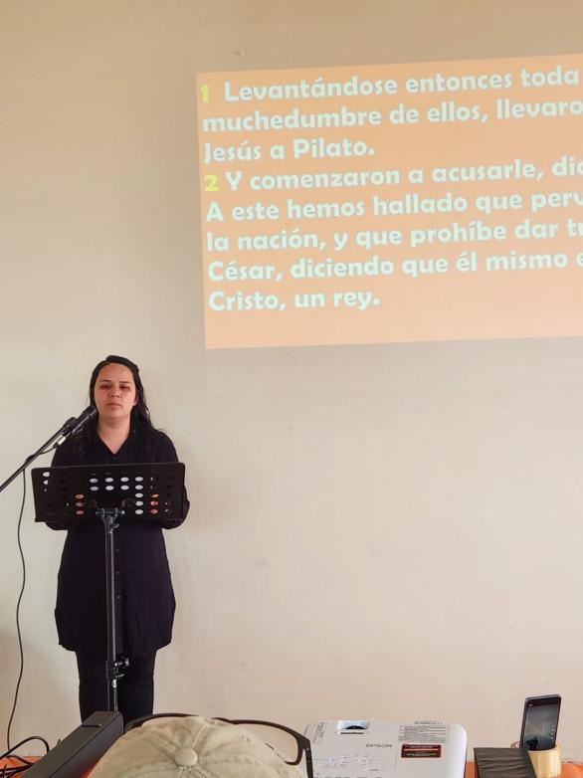 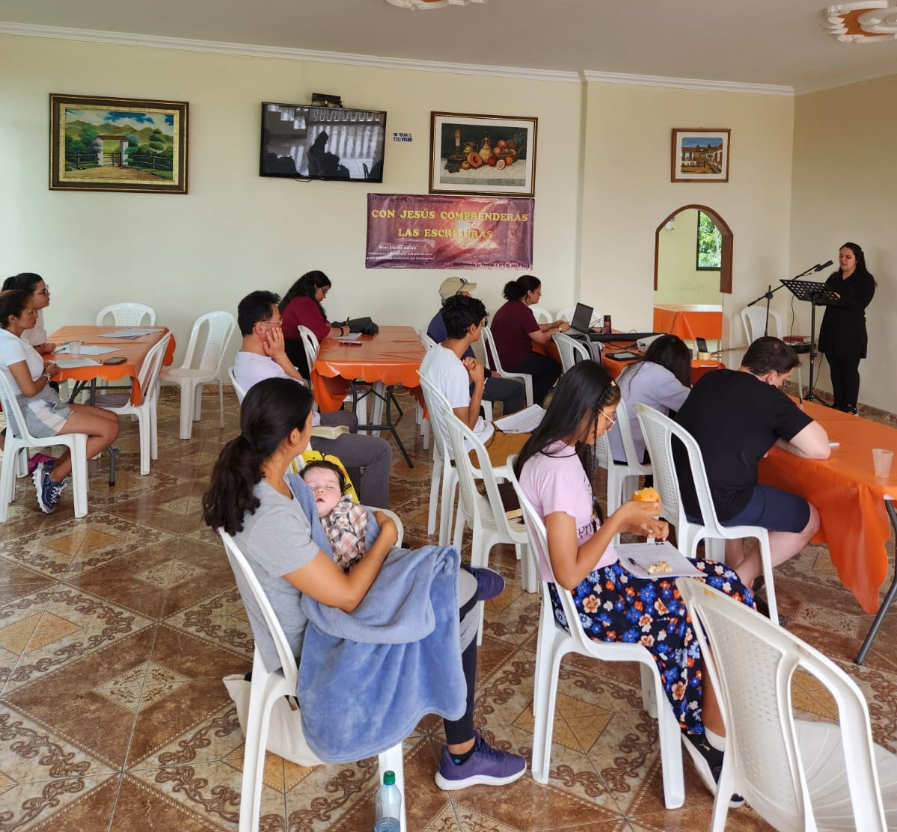

En la noche el Hermano Rodrigo y la hermana Joice compartieron su testimonio de vida, donde mostraron cómo era su vida antes de conocer a Dios y cómo Dios ha ido transformándolos en siervos útiles para su obra.

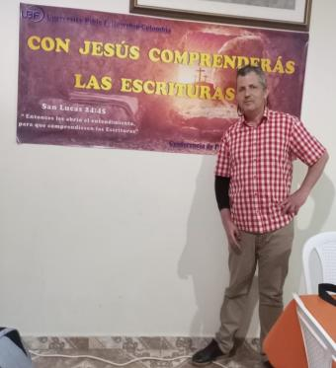 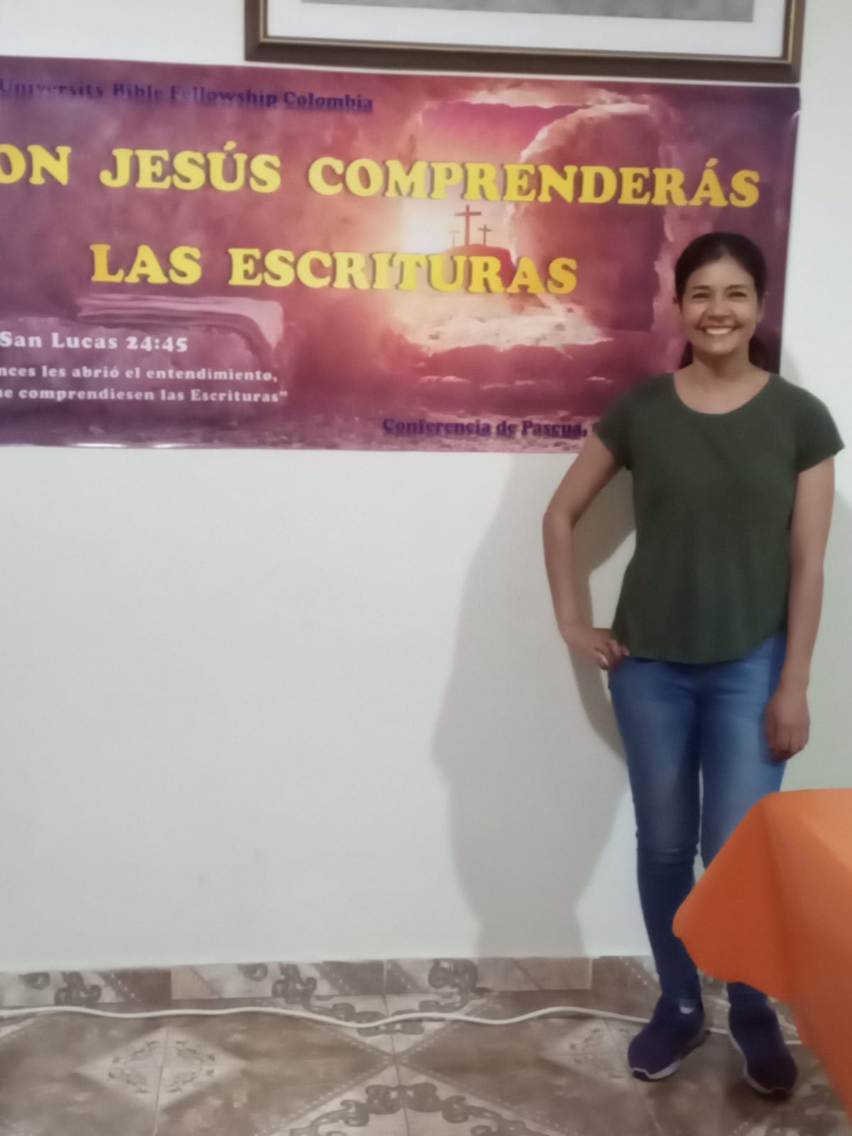

El Sábado comenzamos compartiendo la reflexión del pan diario de la palabra 1° Corintios 15:35-49. Luego tuvimos el estudio bíblico grupal de la palabra principal de la conferencia, San Lucas 23:50-24:53, con el que preparamos nuestros corazones para el mensaje basado en esta palabra titulado “Para Que Comprendiesen las Escrituras”, entregado por la Misionera María. Con este mensaje se explicó lo importante que es estudiar la palabra para tener la fe de resurrección, y que necesitamos la ayuda del Espíritu Santo para poder entender la palabra y poder vivir conforme a ella, poniendo nuestros ojos en Jesús, el autor y consumador de la fe.

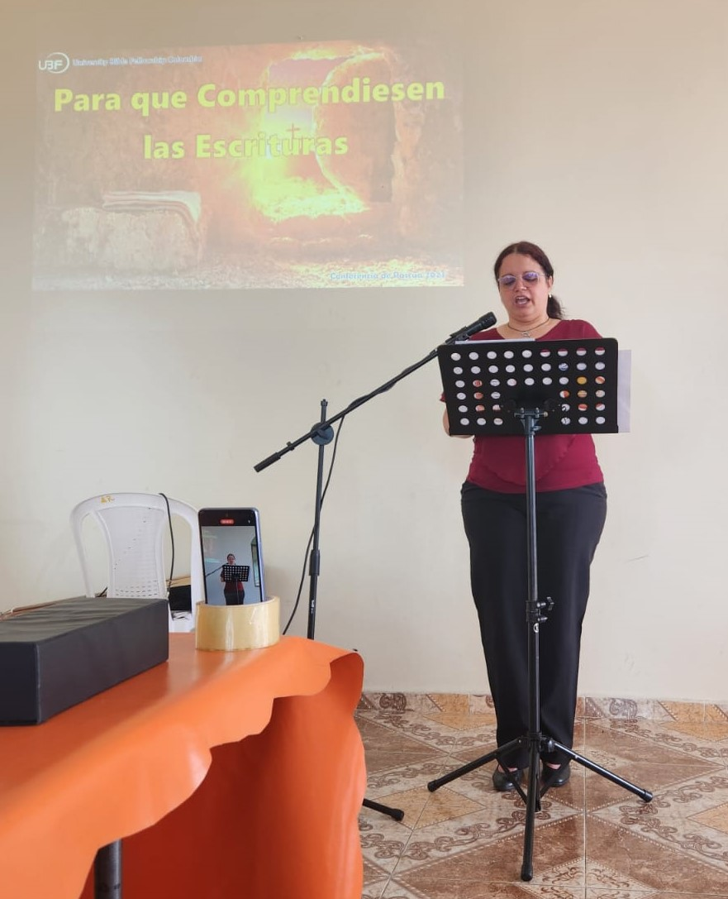 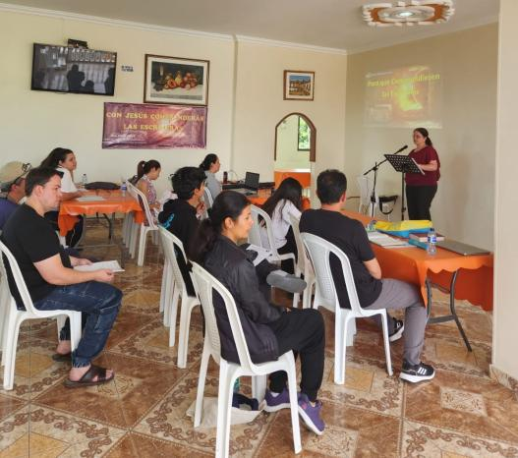

En la noche el Hermano Alexandre y la hermana Diana compartieron su testimonio de vida, donde mostraron la vida dominada por el poder de la muerte de la cual Dios los rescató y cómo Dios los está transformando en siervos fieles para su obra.

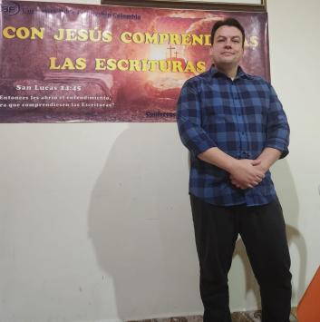 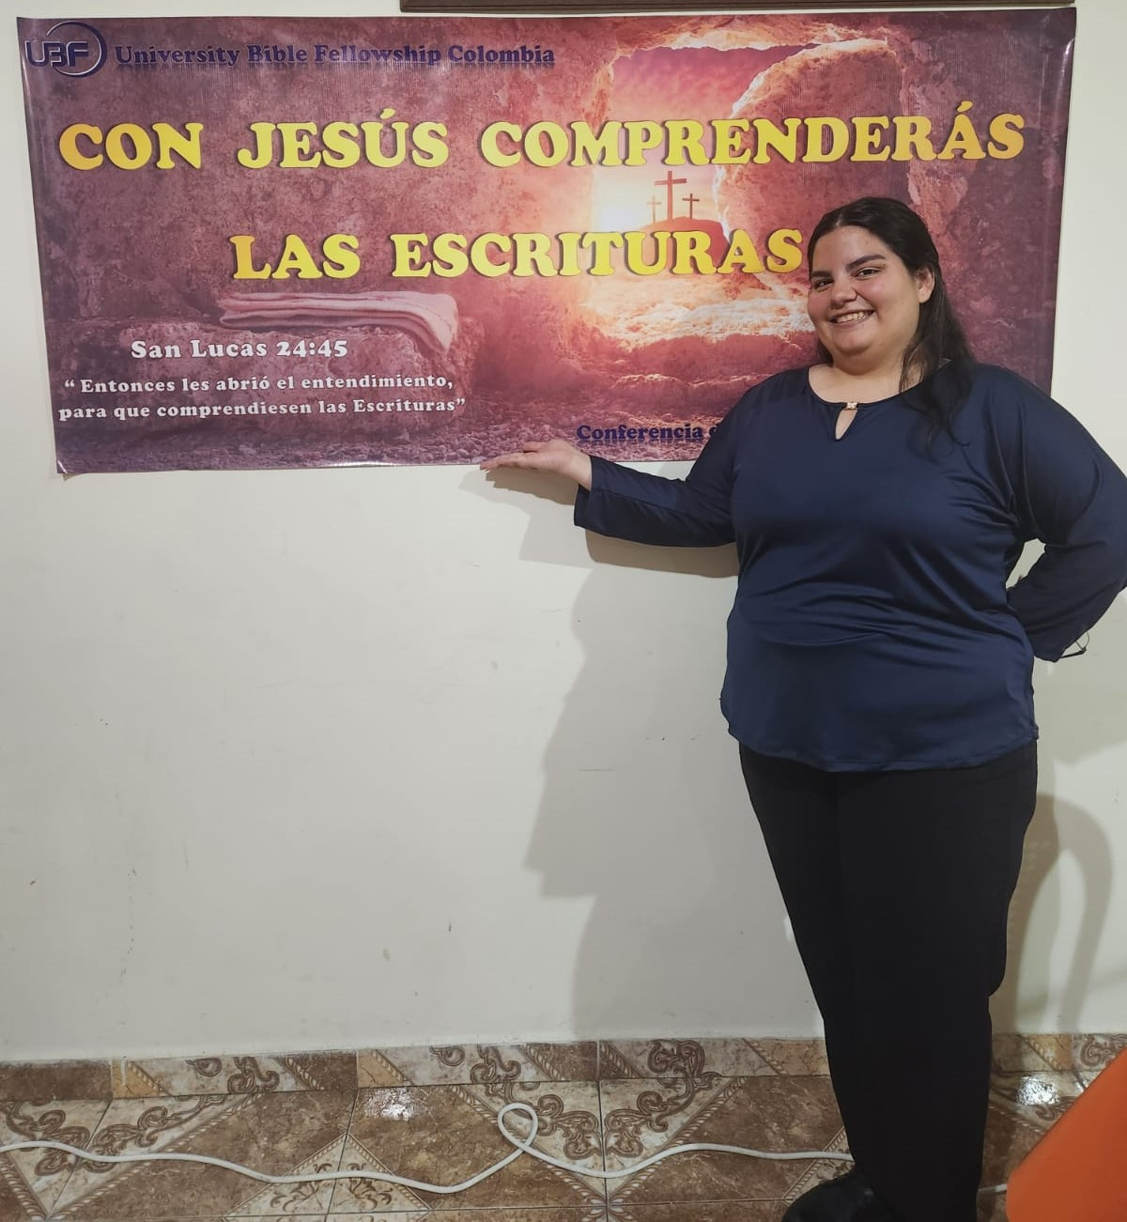

La noche del Sábado, la oveja Sahilys compartió su reflexión sobre la palabra de la cruz, donde expresó su arrepentimiento por menospreciar el sacrificio de Jesús en la cruz por sus pecados y manifestó su agradecimiento a Dios por su gracia y amor por ella.

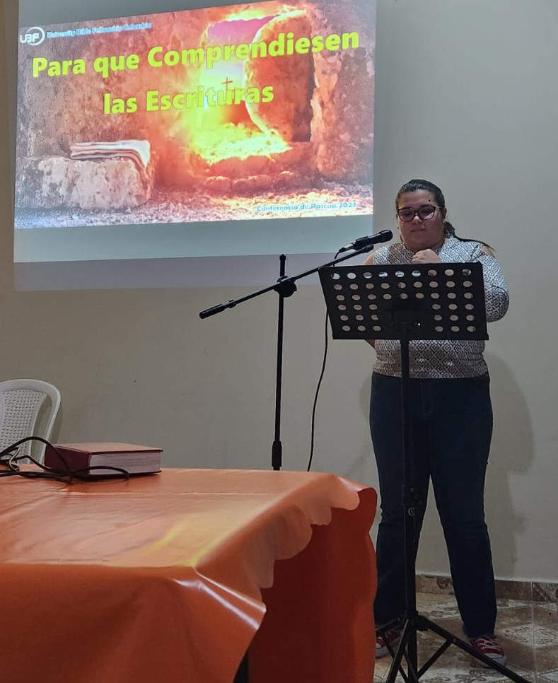

Finalizamos con una obra de mimos donde se mostró que solo la palabra puede liberarnos de la esclavitud del pecado. Además, disfrutamos de una canción especial interpretada por los hermanos Alexandre y Diana, del cantante colombiano Alex Campos.

El día Domingo realizamos el estudio bíblico grupal de la palabra Hechos 5:17-6:7 que correspondía al mensaje del culto Dominical. Luego, el Misionero Andrés entregó el mensaje de esta palabra, titulado “Anunciad Todas Las Palabras de Esta Vida”, sembrando la identidad de testigos de nuestro Señor Jesucristo y que debemos atender el llamado a predicar el evangelio en esta tierra, con la ayuda del Espíritu Santo.

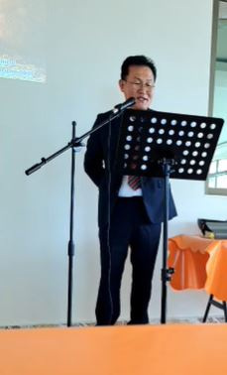

El hermano Santiago compartió su reflexión de la palabra Lucas 23:50-24:53, donde demostró su arrepentimiento por no darle prioridad a la obra de Dios y declaró su deseo de dedicarle el tiempo necesario para Dios y su obra.

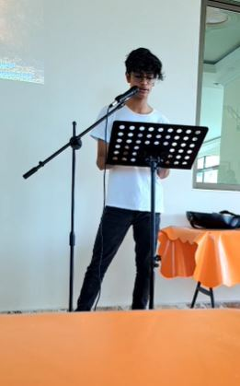

Oramos para que Dios siga haciendo su obra de transformación en cada uno de nosotros, para que podamos ser sus testigos en esta tierra y poder ayudar a otros a llegar a los pies de Cristo. Oramos por Colombia para que sea convertida en un reino de sacerdotes y gente Santa y que haya un avivamiento en las universidades de Colombia. Amén.